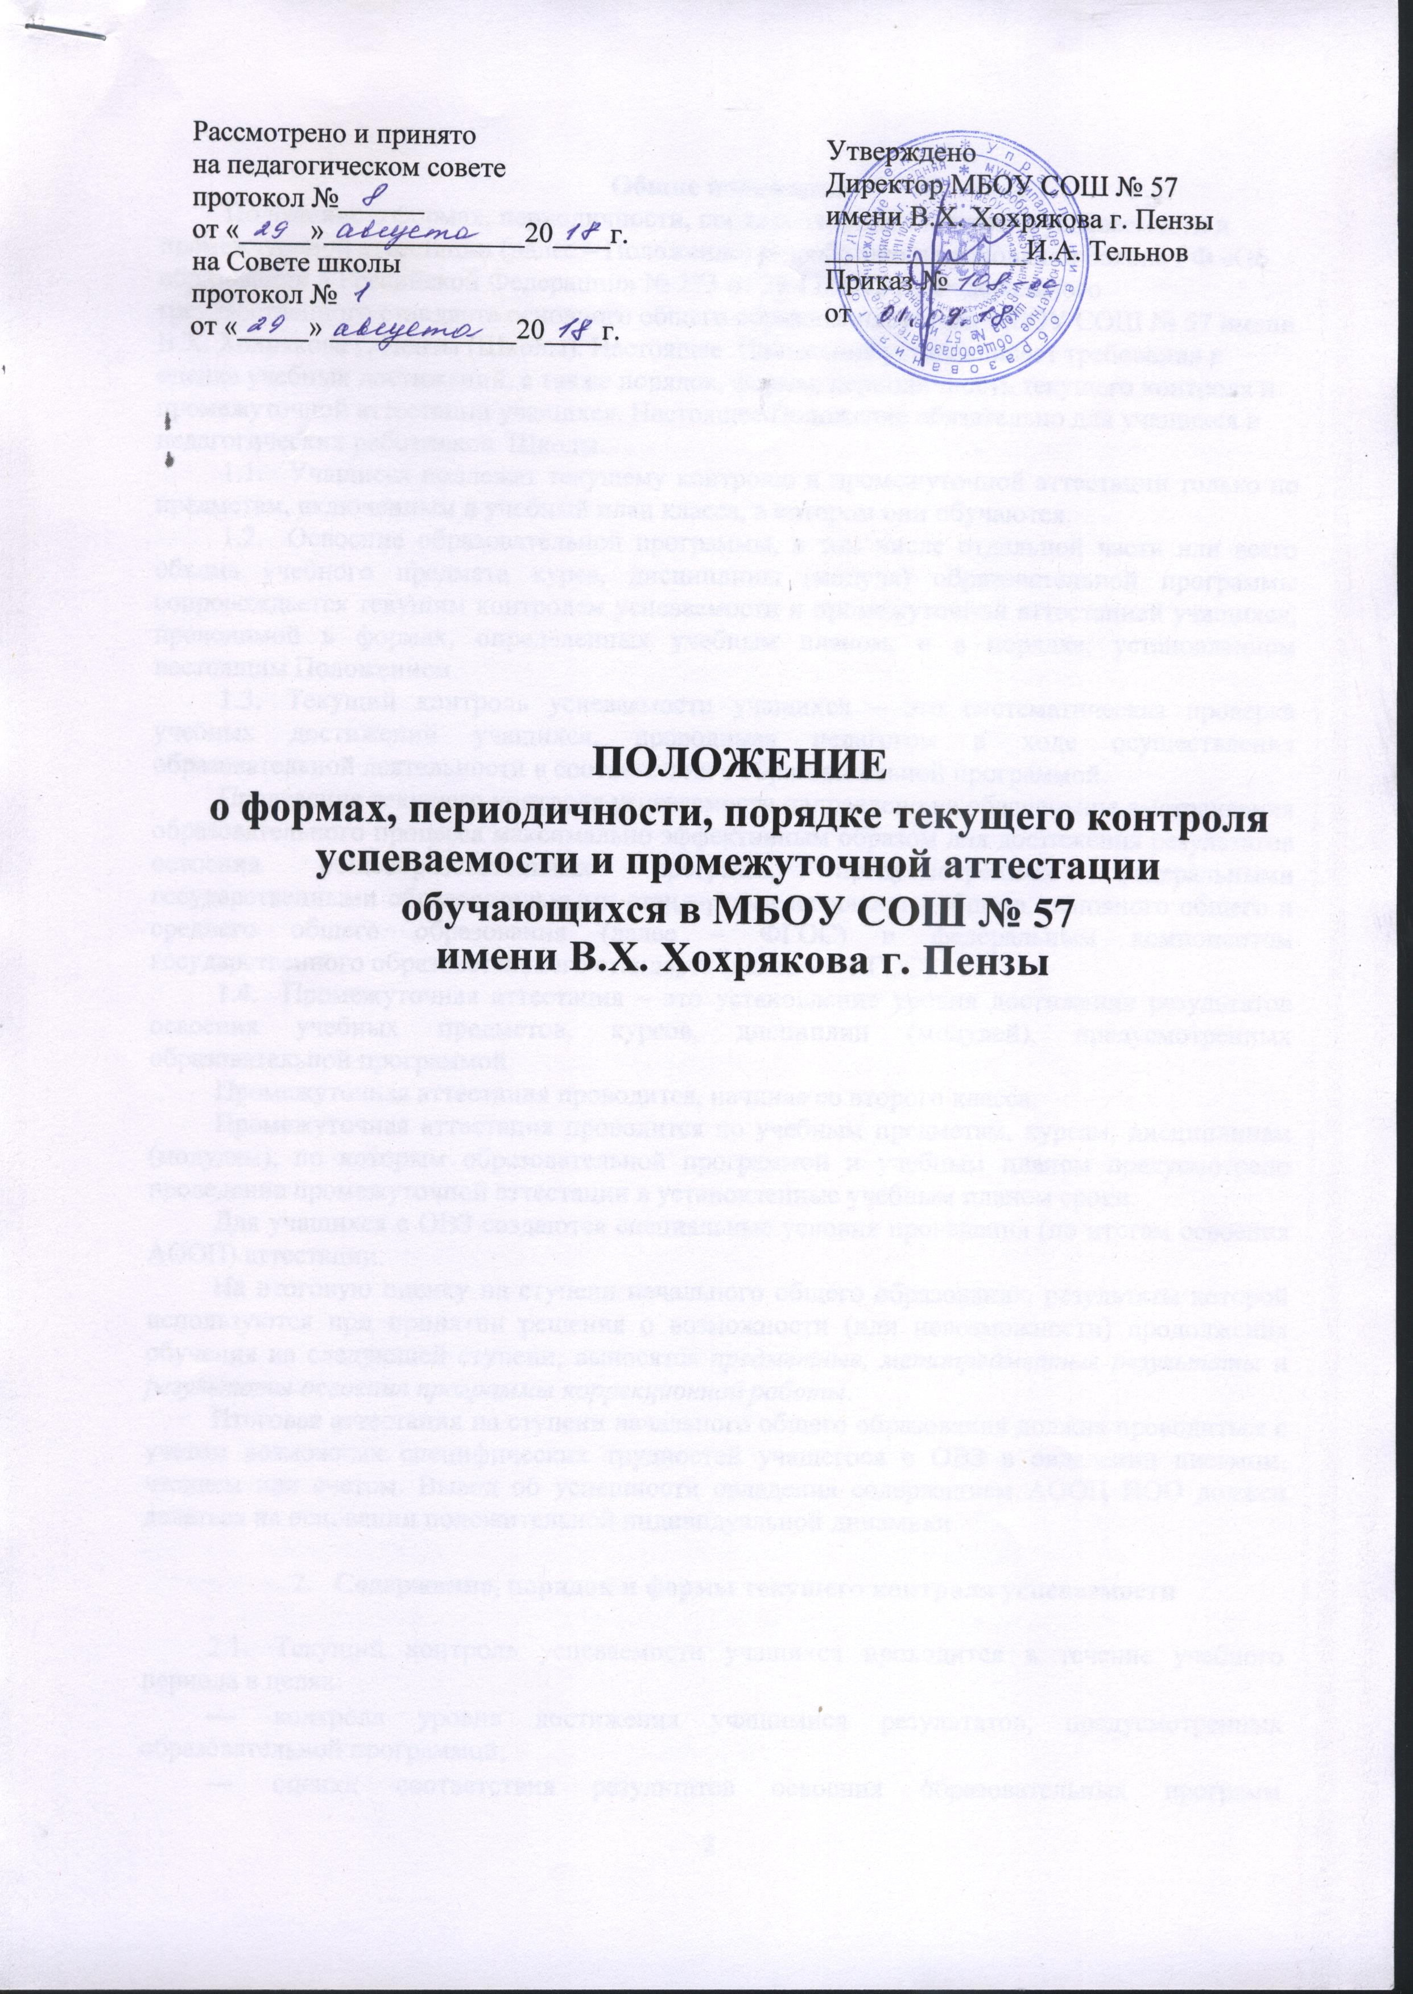

Общие положения
Положение о формах, периодичности, порядке текущего контроля успеваемости и промежуточной аттестации (далее – Положение) разработано на основании Закона РФ «Об образовании в Российской Федерации» № 273 от 29.12.2012 г., Федерального государственного стандарта основного общего образования, устава МБОУ СОШ № 57 имени В.Х. Хохрякова г. Пензы (Школы). Настоящее Положение устанавливает требования к оценке учебных достижений, а также порядок, формы, периодичность текущего контроля и промежуточной аттестации учащихся. Настоящее Положение обязательно для учащихся и педагогических работников Школы. Учащиеся подлежат текущему контролю и промежуточной аттестации только по предметам, включенным в учебный план класса, в котором они обучаются.Освоение образовательной программы, в том числе отдельной части или всего объема учебного предмета курса, дисциплины (модуля) образовательной программы сопровождается текущим контролем успеваемости и промежуточной аттестацией учащихся, проводимой в формах, определенных учебным планом, и в порядке, установленном настоящим Положением.
  - Текущий контроль успеваемости учащихся – это систематическая проверка учебных достижений учащихся, проводимая педагогом в ходе осуществления образовательной деятельности в соответствии с образовательной программой.

Проведение текущего контроля успеваемости направлено на обеспечение выстраивания образовательного процесса максимально эффективным образом для достижения результатов освоения общеобразовательных программ, предусмотренных федеральными государственными образовательными стандартами начального общего, основного общего и среднего общего образования (далее – ФГОС) и федеральным компонентом государственного образовательного стандарта (далее – ФКГОС).
  - Промежуточная аттестация – это установление уровня достижения результатов освоения учебных предметов, курсов, дисциплин (модулей), предусмотренных образовательной программой.

Промежуточная аттестация проводится, начиная со второго класса.

Промежуточная аттестация проводится по учебным предметам, курсам, дисциплинам (модулям), по которым образовательной программой и учебным планом предусмотрено проведение промежуточной аттестации в установленные учебным планом сроки.

Для учащихся с ОВЗ создаются специальные условия проведения (по итогам освоения АООП) аттестации.

На итоговую оценку на ступени начального общего образования, результаты которой используются при принятии решения о возможности (или невозможности) продолжения обучения на следующей ступени, выносятся предметные, метапредметные результаты и результаты освоения программы коррекционной работы.

Итоговая аттестация на ступени начального общего образования должна проводиться с учетом возможных специфических трудностей учащегося с ОВЗ в овладении письмом, чтением или счетом. Вывод об успешности овладения содержанием АООП НОО должен делаться на основании положительной индивидуальной динамики.

- Содержание, порядок и формы текущего контроля успеваемости

  - Текущий контроль успеваемости учащихся проводится в течение учебного периода в целях:
- контроля уровня достижения учащимися результатов, предусмотренных образовательной программой;
- оценки соответствия результатов освоения образовательных программ требованиям ФГОС;
- проведения учащимся самооценки, оценки его работы педагогическим работником с целью возможного совершенствования образовательного процесса.
  - Порядок, формы, периодичность, количество обязательных мероприятий при проведении текущего контроля успеваемости учащихся определяются педагогическим работником с учетом образовательной программы.
  - Успеваемость учащихся, занимающихся по индивидуальному учебному плану, подлежит текущему контролю с учетом особенностей освоения образовательной программы, предусмотренных индивидуальным учебным планом.
  - Педагогические работники доводят до сведения родителей (законных представителей) несовершеннолетних учащихся сведения о результатах текущего контроля успеваемости учащихся как посредством заполнения предусмотренных документов, в том числе в электронной форме (дневник учащегося, электронный дневник), так и по запросу родителей (законных представителей) несовершеннолетних учащихся. Педагогические работники в рамках работы с родителями (законными представителями) несовершеннолетних учащихся обязаны прокомментировать результаты текущего контроля успеваемости учащихся в устной форме. Родители (законные представители) имеют право на получение информации об итогах текущего контроля успеваемости учащегося в письменной форме в виде выписки из соответствующих документов, для чего должны обратиться к классному руководителю.
  - Основные виды текущего контроля.
    - Стартовый (предварительный) контроль. Осуществляется в начале учебного года или перед изучением новых крупных разделов. Носит диагностический характер. Цель стартового контроля – зафиксировать начальный уровень подготовки ученика, имеющиеся у него знания, умения и универсальные учебные действия, связанные с предстоящей деятельностью.
    - Тематический контроль (урока, темы, раздела, курса) проводится в течение четверти.
2.5.3. Стандартизированные проверочные письменные и устные работы. Стандартизированные письменные и устные проверочные работы проводятся в течение четверти и включают проверку сформированности предметных результатов. Оценка предметных результатов представляет собой оценку достижения учащимся планируемых результатов по отдельным предметам.
    - Контроль динамики индивидуальных образовательных достижений (система накопительной оценки «Портфолио»).
    - Итоговый контроль предполагает комплексную проверку образовательных результатов в конце учебного года.
2.5.6. Диагностики предметных, метапредметных и личностных результатов на начало и конец учебного года.
2.5.7. Комплексные работы на межпредметной основе. Комплексные работы на межпредметной основе проводятся в конце года и включают проверку сформированности метапредметных результатов.
2.5.8. Практические работы. Практические работы выполняются в соответствии с рабочей программой по предмету. При выполнении практической работы в процессе изучения темы могут оцениваться лишь некоторые критерии её выполнения.
2.5.9. Творческие работы. Творческие работы выполняются в соответствии с рабочей программой по предмету. Количество творческих работ по каждому предмету определено в рабочей программе учителя.
2.5.10. Защита индивидуального или группового проекта.
2.6. Фиксация результатов текущего контроля.
2.6.1. Место фиксации результатов текущего контроля:
- в классном журнале по пятибалльной система в виде отметки: «5», «4», «3», «2»;
- в листах оценки сформированности предметных и метапредметных результатов в соответствии с уровнем сформированности (ФГОС);
- в системе накопительной оценки «Портфолио» в виде индивидуальных образовательных достижений.
2.6.2. Текущий контроль успеваемости учащихся 1 класса в течение учебного года осуществляется качественно, без фиксации достижений учащихся в классном журнале на основе безотметочной системы обучения. Успеваемость учащихся 2-11 классов подлежит текущему контролю в виде отметок по пятибалльной системе, кроме предметов: «Основы религиозных культур и светской этики», «Основы духовно-нравственной культуры народов России».
2.6.3. Отметка за ответ (ответы) учащегося на уроке выставляется в классный журнал в виде отметки по 5-балльной системе в ходе урока или по его окончании.
2.6.4. Отметка за письменную контрольную работу, диктант, изложение, тестирование и т.п. выставляется к следующему уроку за исключением:
- отметок за творческие работы по русскому языку и литературе в 5-9-х классах, которые выставляются не позднее, чем через неделю после их проведения;
- отметок за сочинение в 10-11-х классах по русскому языку и литературе, которые выставляются не позднее, чем через две недели.
За сочинение и диктант с грамматическим заданием возможно выставление в классный журнал двух отметок.
2.6.5. Отметки, полученные учащимися за выполнение работ контролирующего характера, являются окончательными и не подлежат изменению.
2.6.6. При изучении элективных курсов и курсов по выбору применяется зачётная («зачёт», «незачёт») система оценивания как оценка усвоения учебного материала.
2.6.7. Выставление неудовлетворительных отметок в ходе текущего контроля успеваемости не допускается в адаптационный период:
- в начале учебного года: учащимся, перешедшим на новый уровень общего образования, в течение месяца; остальным учащимся - в течение первых 2-х недель; учащимся, приступившим к изучению нового предмета учебного плана, - в течение месяца;
- на первых (1-2) уроках после каникул;
- на первых (1-2) уроках после длительного отсутствия учащегося по уважительной причине.
2.6.8. Оценке по итогам учебного периода (четверти, полугодия) подлежит уровень освоения учащимися образовательной программы в соответствии с федеральным государственным образовательным стандартом общего образования по всем предметам учебного плана.
2.6.9. Отметка считается обоснованной при наличии у учащегося в классном журнале не менее трёх текущих отметок по предмету. В случае отсутствия у учащегося необходимого количества отметок и в целях установления фактического уровня освоения им содержания компонентов какой-либо части (темы) учебного предмета учебного плана педагогом проводятся дополнительные мероприятия контролирующего характера.
2.6.10. В случае несогласия учащегося, его родителей (законных представителей) с выставленной за учебный период отметкой по предмету учащийся, его родители (законные представители) имеют право обжаловать выставленную отметку в комиссии по урегулированию споров между участниками образовательных отношений, деятельность которой регламентируется локальным актом Школы.
2.6.11. По итогам учебного периода педагог разрабатывает план ликвидации пробелов в знаниях учащихся, получивших неудовлетворительную отметку по учебному предмету.
2.7. Оценка планируемых результатов обучения (в соответствии с ФГОС).
2.7.1. Основным показателем развития учащихся является уровень сформированности предметных, метапредметных результатов.
Результаты ученика – это действия (умения) по использованию знаний в ходе решения задач (метапредметных, предметных).
Оценка достижения учащимися предметных результатов ведётся как в ходе текущего и промежуточного оценивания, так и в ходе выполнения итоговых проверочных работ. В процессе оценки достижения планируемых личностных, метапредметных и предметных результатов используются разнообразные методы и формы, взаимно дополняющие друг друга (стандартизированные письменные и устные работы, проекты, практические работы, творческие работы, самоанализ и самооценка, наблюдения и др.).
Учащиеся с ОВЗ имеют право на прохождение текущей, промежуточной и государственной итоговой аттестации освоения АООП в иных формах.
2.7.2. Метапредметные результаты включают совокупность регулятивных, познавательных и коммуникативных универсальных учебных действий. Контроль и оценка метапредметных результатов предусматривают выявление индивидуальной динамики учебных достижений учащихся.
2.7.3. Оценка личностных результатов учащихся осуществляется косвенно посредством неперсонифицированных мониторингов, выполняемых психологом или иным лицом, имеющим соответствующие полномочия, а также посредством статистического учета индивидуальных достижений учащихся в мероприятиях программ воспитательной направленности и в ходе внешних мониторинговых процедур. Оценка персонифицированных личностных достижений учащегося может проводиться по личному запросу родителей (законных представителей) несовершеннолетнего учащегося или запросу администрации учреждения при согласии родителей (законных представителей) несовершеннолетнего учащегося психологом или лицом, имеющим соответствующие полномочия.
2.7.4. Оценка достижения метапредметных результатов может проводиться в ходе различных процедур, в том числе и комплексных работ на межпредметной основе. Основной процедурой итоговой оценки достижения метапредметных результатов может являться защита индивидуального или группового проекта.
2.7.5. Оценка успешности освоения образовательной программы или части образовательной программы проводится в соответствии с оценочной шкалой:
Качество освоения программы | Уровень достижений | Отметка в 5-балльной шкале
90-100% | высокий | «5»
66 -89% | повышенный | «4»
50 -65 % | базовый | «3»
меньше 50% | ниже базового | «2»
2.7.6. Итоговая оценка по учебным предметам, курсам, дисциплинам (модулям) вычисляется в процентах, исходя из нахождения среднего значения результатов учебных четвертей и результатов промежуточной аттестации, переводится в отметку по пятибалльной шкале и выставляется в журнал.

3. Содержание и порядок проведения промежуточной аттестации

3.1. Целями проведения промежуточной аттестации являются:
- объективное установление фактического уровня освоения образовательной программы и достижения результатов освоения образовательной программы;
- соотнесение этого уровня с требованиями ФГОС (ФКГОС);
- оценка достижений конкретного учащегося, позволяющая выявить пробелы в освоении им образовательной программы и учитывать индивидуальные потребности учащегося в осуществлении образовательной деятельности;
- оценка динамики индивидуальных образовательных достижений, продвижения в достижении планируемых результатов освоения образовательной программы.
3.2. Промежуточная аттестация в Школе проводится на основе принципов объективности, беспристрастности, критериальности, основанный на сформулированных в ФГОС требованиях к оценке планируемых результатов, составляющих содержание блоков «Выпускник научится» и «Выпускник получит возможность научиться»;
- комплексности оценки (ФГОС) – возможности суммирования результатов;
- гибкости и вариативности форм и процедур оценивания образовательных результатов;
- открытости: адресном информировании учащихся и родителей (законных представителей) несовершеннолетних учащихся о целях, содержании, формах и методах оценки.
Оценка результатов освоения учащимися образовательных программ осуществляется в зависимости от достигнутых учащимися результатов и не может быть поставлена в зависимость от формы получения образования, формы обучения, факта пользования платными дополнительными образовательными услугами и иных подобных обстоятельств.
3.3. Промежуточная аттестация проводится, начиная со второго класса, во 2-8, 10 классах.
3.4. Промежуточная аттестация может проводиться как письменно, так и устно, а также в виде интегрированного зачета, который представляет собой среднеарифметический показатель суммируемых отметок за четверти или полугодия.
Формами проведения письменной промежуточной аттестации являются: диктант, контрольная работа, изложение, сочинение, тестовая работа (тест), проектная работа (проект).
К устным формам промежуточной аттестации относятся: проверка техники чтения, защита реферата, сдача нормативов по физической культуре, зачет.
Образовательной программой может быть предусмотрена накопительная балльная система зачета результатов деятельности учащегося.
3.5. Промежуточная аттестация осуществляется в соответствии с учебным планом по расписанию, утверждаемым директором Школы.
3.6. Фиксация результатов промежуточной аттестации осуществляется по пятибалльной системе в классном журнале. Перевод результатов в пятибалльную отметку осуществляется по схеме в соответствии с пунктом 2.7.5. настоящего Положения.
3.7. При пропуске учащимся по уважительной причине более половины учебного времени, отводимого на изучение учебного предмета, курса, дисциплины (модуля) учащийся имеет право на перенос срока проведения промежуточной аттестации. Новый срок проведения промежуточной аттестации определяется Школой с учетом учебного плана, индивидуального учебного плана на основании заявления совершеннолетнего учащегося или родителей (законных представителей) несовершеннолетнего учащегося.
3.8. При отсутствии учащегося в день проведения промежуточной аттестации по уважительной причине учащийся имеет право на перенос срока промежуточной аттестации до конца учебного года. Новый срок проведения промежуточной аттестации определяется Школой с учетом учебного плана, индивидуального учебного плана на основании заявления совершеннолетнего учащегося или родителей (законных представителей) несовершеннолетнего учащегося.
3.9. Педагогические работники доводят до сведения родителей (законных представителей) несовершеннолетних учащихся сведения о результатах промежуточной аттестации учащихся как посредством заполнения предусмотренных документов, в том числе и в электронной форме (дневник учащегося, электронный дневник), так и по запросу родителей (законных представителей) несовершеннолетних учащихся. Педагогические работники в рамках работы с родителями (законными представителями) несовершеннолетних учащихся обязаны прокомментировать результаты промежуточной аттестации учащихся в устной форме. Родители (законные представители) несовершеннолетних учащихся имеют право на получение информации об итогах промежуточной аттестации учащегося в письменной форме в виде выписки из соответствующих документов, для чего должны обратиться к классному руководителю.
3.10. Особенности сроков и порядка проведения промежуточной аттестации могут быть установлены Школой для следующих категорий учащихся по заявлению совершеннолетних учащихся или родителей (законных представителей) несовершеннолетних учащихся:
- выезжающих на учебно-тренировочные сборы, на олимпиады школьников, на российские или международные спортивные соревнования, конкурсы, смотры, олимпиады и тренировочные сборы и иные подобные мероприятия;
- для детей-инвалидов и детей с ОВЗ по решению педагогического совета.
3.11. Для учащихся, обучающихся по индивидуальному учебному плану, сроки и порядок проведения промежуточной аттестации определяются индивидуальным учебным планом.
3.12. Итоги промежуточной аттестации обсуждаются на заседаниях педагогического совета Школы.
3.13. Условия проведения промежуточной аттестации в форме проектной работы (проекта) определяются локальным нормативным актом Школы – Положением о проектной деятельности учащихся.

4. Порядок перевода учащихся в следующий класс

4.1. Учащиеся, освоившие в полном объёме соответствующую часть образовательной программы, переводятся в следующий класс.
4.2. Неудовлетворительные результаты промежуточной аттестации по одному или нескольким учебным предметам, курсам, дисциплинам (модулям) образовательной программы или непрохождение промежуточной аттестации при отсутствии уважительных причин признаются академической задолженностью.
4.3. Учащиеся обязаны ликвидировать академическую задолженность.
4.4. Школа и родители (законные представители) создают условия учащемуся для ликвидации академической задолженности и обеспечивает контроль за своевременностью ее ликвидации.
4.5. Учащиеся, имеющие академическую задолженность, вправе пройти промежуточную аттестацию по соответствующему учебному предмету, курсу, дисциплине (модулю) не более двух раз в сроки, определяемые Школой, в пределах одного года с момента образования академической задолжености. В указанный период не включаются время болезни учащегося, нахождение его в академическом отпуске или в отпуске по беременности и родам.
4.6. Для проведения промежуточной аттестации при ликвидации академической
задолженности во второй раз Школой создается комиссия.
4.7. Не допускается взимание платы с учащихся за прохождение промежуточной аттестации.
4.8. Учащиеся, не прошедшие промежуточную аттестацию по уважительным причинам или имеющие академическую задолженность, переводятся в следующий класс условно.
Ответственность за ликвидацию учащимися академической задолженности в течение следующего учебного года возлагается на их родителей (законных представителей). Порядок ликвидации учащимися академической задолженности в течение следующего учебного года устанавливается локальным актом Школы.
4.9. Учащиеся в Школе по образовательным программам начального общего, основного общего образования, среднего общего образования, не ликвидировавшие в установленные сроки академической задолженности с момента ее образования, по усмотрению их родителей (законных представителей) оставляются на повторное обучение, переводятся на обучение по адаптированным основным общеобразовательным программам в соответствии с рекомендациями психолого-медико-педагогической комиссии либо на обучение по индивидуальному учебному плану.
Учреждение информирует родителей (законных представителей) учащегося о необходимости принятия решения об организации дальнейшего обучения учащегося в письменной форме.
4.10. Учащиеся, не освоившие в полном объеме соответствующую часть образовательной программы начального общего и основного общего образования, не допускаются к обучению на следующем уровне общего образования и остаются на повторное обучение.
5. Результат системы контроля
5.1. Конечная цель системы контроля и оценки заключается в переводе внешней оценки во внутреннюю самооценку и в достижении (в перспективе) полной ответственности обучаемого за процесс и результат непрерывного самообразования.
5.2. Администрация Школы управляет процессом контрольно-оценочной деятельности субъектов образовательного процесса на основании настоящего Положения с целью повышения качества образования.

